Crea el tuyo
Tu situación: | Tu tabla:  x unidades: _____ y unidades: _____
Tu gráfico:  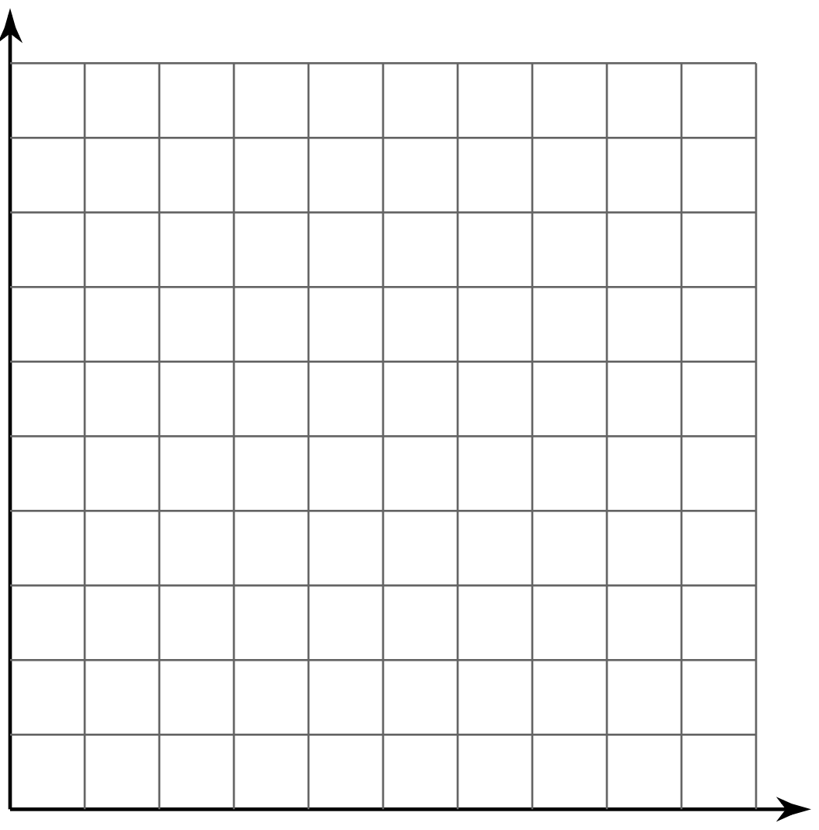 | Tu ecuación:  Primero, identifica tu tasa de cambio  (con unidades):  Segundo, identifica tu intersección con el eje y:  Por último, escribe tu ecuación (y = mx + b):

